Nama : Akhmad Bukhari Ma’mun (190411100109)

Hasna Fayza Prasanti (190411100001)

Lutfia Halimatus Sya’diyah (190411100171)

1. **Objective**

Project kasir pakaian bertujuan memudahkan penjual dan pembeli untuk melakukan transaksi dengan cepat dan meminimalisir kesalahan perhitungan. Pembeli tidak perlu mengantri lama dan pembeli dapat merasa aman dan nyaman karena jumlah uang kembalian yang diterima tepat.

1. **Requirement analysis**

Pada tampilan pertama, penjual dapat menginputkan tanggal, nama, alamat, dan no telepon pembeli.

Pada tampilan kedua, terdapat 2 pilihan untuk pembeli yaitu kredit dan cash. Di dalam kredit penjual dapat menginputkan nama barang, jumlah barang, berapa kali mencicil (3x, 6x, 12x), dan mencetak nota. Di dalam cash penjual dapat menginputkan nama barang, jumlah barang, diskon, jumlah uang pembeli, dan mencetak nota.

1. **Design**



* Menginputkan nama, alamat, nomor telepon dan tanggal.



* Kemudian ada pilihan untuk memilih salah satu dari button, jika memilih kredit maka tampilan akan seperti dibawah
* Inputkan nama barang dan jumlah barang, klik simpan



* Jika klik 3x maka tampilan akan seperti dibawah

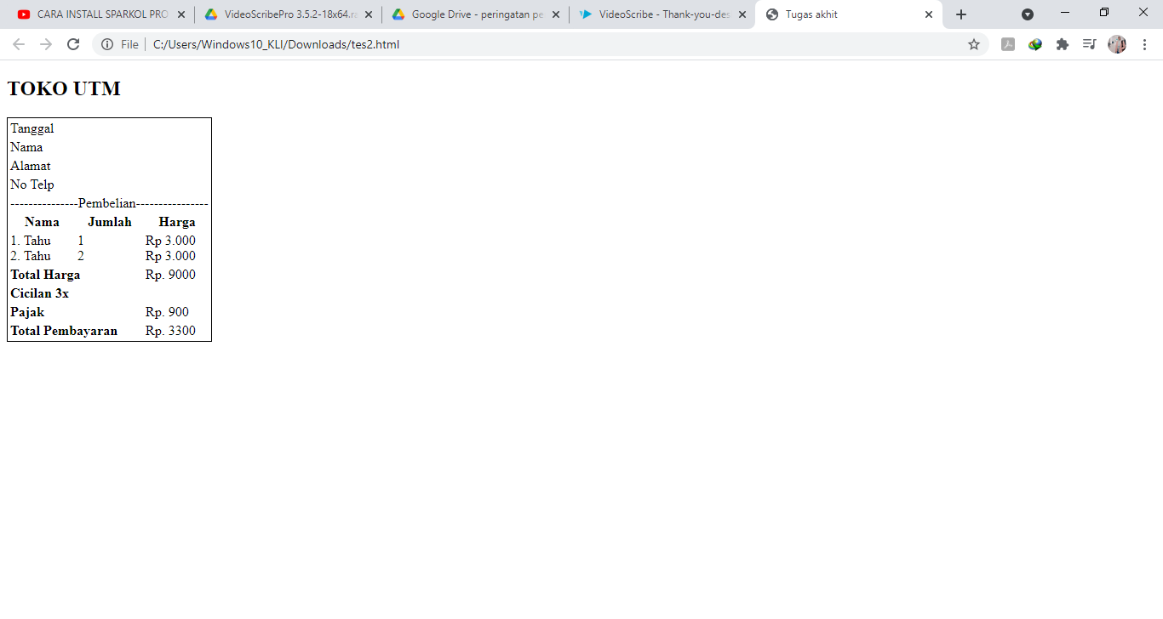

* Maka akan terbentuk Nota.
* Jika memilih cash maka tampilannya seperti dibawah
* Inputkan nama barang, jumlah, diskon, dan pembayaran, kemudian klik

enter

* Klik total
* Kemudian klik cetak Nota.

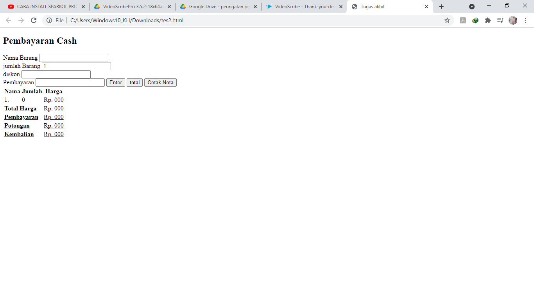

* Maka Nota akan terbentuk seperti dibawah.

